Tarih: 08.10.2021
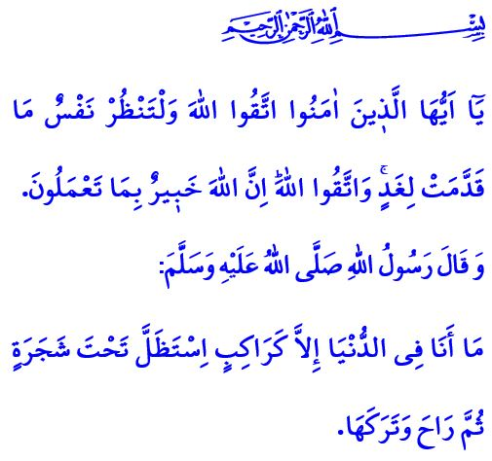
sonsuz hayat ahiret
Muhterem Müslümanlar!
Asr-ı saadette bir adam telaşlı bir şekilde Mescid-i Nebevî’ye girdi ve gür sesiyle Peygamberimize “Ey Allah’ın Resûlü, kıyamet ne zaman kopacak?” diye sordu. Ashâb-ı kirâm, ona susmasını işaret ettiyse de o, aynı soruyu sesini alçaltmadan üç defa tekrarladı. Resûl-i Ekrem (s.a.s), önce namazı kıldırdı, sonra da “Kıyametin ne zaman kopacağını soran kişi nerede?” diye sordu. Adam, “Benim, Yâ Resûlallah.” diye cevap verdi. Peygamberimiz, “Peki sen kıyamet için ne hazırladın?” buyurdu. Soruyu soran kişi bu defa “Benim çok fazla amelim yok. Fakat ben, Allah ve Resûlü’nü gerçekten çok seviyorum.” deyince, Peygamberimiz (s.a.s) şöyle buyurdu: “Kişi sevdiğiyle beraberdir, sen de sevdiğinle beraber olacaksın.” Böylelikle Allah Resûlü (s.a.s), kıyametin ne zaman kopacağıyla ilgilenilmesinden ziyade ahiret için hazırlık yapılmasını ümmetine hatırlatmıştır.
Aziz Müminler!
Dünya, insan için bir sınav yeri ve misafirhanedir. Ahiretin tarlası ve ona hazırlık yeridir. Ahiret ise, kulluk yolculuğumuzun sonsuzluk durağıdır. Bizim asıl yurdumuz ve ebedi meskenimizdir. Ahiret, dünyada iken ektiklerimizi biçeceğimiz, büyük veya küçük, iyi ya da kötü bütün yaptıklarımızın hesabını vereceğimiz yerdir.
Kıymetli Müslümanlar!
Ahirete iman etmek, hayatımıza, tutum ve davranışlarımıza anlam katar. Yaratılış gayemizi idrak etmemizi sağlar. Rabbimize imanımızı, ibadet ve itaatimizi güçlü kılar. Canlı cansız bütün mahlûkata karşı sorumluluk bilinci kazandırır.
Değerli Müminler!
Ahirete iman eden kişi, ilahi bir gözetim altında olduğunun bilincindedir. Daima ölçülü ve dengelidir. Affedicidir, bağışlayıcıdır, hoşgörülüdür. Zorluklar karşısında sabırlı ve metanetlidir. Hiçbir zaman ümidini yitirmez, daima Allah’a tevekkül eder. Huzuru ve mutluluğu, O’na imanda ve O’nun rızasını kazandıracak amellerde arar. Zira mümin, bilir ki; وَمَنْ يَعْمَلْ مِثْقَالَ ذَرَّةٍ شَراًّ يَرَهُ فَمَنْ يَعْمَلْ مِثْقَالَ ذَرَّةٍ خَيْراً يَرَهُۜ “Kim zerre ağırlığınca bir hayır işlerse onun mükâfatını görecektir. Kim de zerre ağırlığınca bir kötülük işlerse onun cezasını görecektir.”
Aziz Müslümanlar!
Peygamberimiz (s.a.s) bir hadisinde şöyle buyurmuştur: “Ben, dünyada bir ağacın altında gölgelendikten sonra yola koyulup orayı terk eden bir yolcu gibiyim.” Evet, hepimiz ahiret yolcusuyuz. Bir misafir misali konakladığımız bu dünyadan göç edeceğiz. O büyük gün geldiğinde, dünyada yapıp ettiklerimizle yüzleşeceğiz. Amel defterimiz elimize verilecek, adalet terazileri kurulacak ve hesaba çekileceğiz. Her iyiliğimizin mükâfatını göreceğimiz gibi, her günahımızın da hesabını vereceğiz. Ne mutlu, kendisini hesaba çeken ve ölümden sonrası için çalışanlara! Ne mutlu, mahşer günü kitabı sağından verilenlere! Razı olacakları bir hayat kendilerine bahşedilenlere!
Hutbemi Rabbimizin şu ayetiyle bitiriyorum: “Ey iman edenler! Allah’a karşı gelmekten sakının ve herkes yarın için ne hazırladığına baksın. Allah’a karşı gelmekten sakının. Şüphesiz Allah, yaptıklarınızdan haberdardır.”

Tirmizî, Zühd, 50.
Zilzâl, 99/7, 8.
Tirmizî, Zühd, 44.
Haşr, 59/18. Din Hizmetleri Genel Müdürlüğü

